Обґрунтування технічних та якісних характеристик предмета закупівлі, розміру бюджетного призначення, очікуваної вартості предмета закупівлі
(відповідно до пункту 4¹ постанови КМУ від 11.10.2016 № 710 «Про ефективне використання державних коштів»
Назва предмета закупівлі із зазначенням коду за ЄЗС ДК 021: 2015 | Меблі для кабінетів Ліцею №2 Ладижинської міської ради Вінницької області  Код за ДК 021:2015 єдиний закупівельний словник - 39160000-1 - Шкільні меблі
Вид та ідентифікатор закупівлі: | Тендерну документацію розроблено відповідно до вимог Закону України «Про публічні закупівлі» (далі — Закон) та Особливостей здійснення публічних закупівель товарів, робіт і послуг для замовників, передбачених Законом України «Про публічні закупівлі», на період дії правового режиму воєнного стану в Україні та протягом 90 днів з дня його припинення або скасування, затверджених постановою Кабміну від 12.10.2022 № 1178 (із змінами й доповненнями) (далі — Особливості / Постанова № 1178).  Терміни, які використовуються в цій документації, вживаються у значенні, наведеному в Законі та Особливостях  UA-2026-07-30-005800-a
Обґрунтування технічних та якісних характеристик предмета закупівлі: | технічні та якісні характеристики предмета закупівлі визначені відповідно до потреб замовника  - Детальний опис предмета закупівлі:  2.Технічні, якісні та кількісні характеристики предмета закупівлі:  Допустиме відхилення розмірів товару при поставці складає 5%. У вартість продукції входить доставка, розвантаження, занесення в споруду щоб уникнути проблемних питань щодо пошкодження товару та збірка товару.  Візуальне зображення меблів є орієнтовним та не несе пoсилaння на конкретну мapку, виpoбникa, фipму, пaтeнт, конструкцію aбo тип предмета зaкупiвлi, джepeлo йoгo пoхoджeння aбo виpoбникa та слiд читaти та iнтepпpeтувaти як з виpaзoм «aбo eквiвaлeнт»  3. Вимоги щодо якості предмет закупівлі:  1. Вимоги до пакування та маркування. Продукція повинна бути упакована у заводську упаковку таким чином, щоб не допустити її псування або знищення. Дефекти та невідповідності, які виявлено під час отримання мають бути усунені шляхом заміни товару за рахунок Постачальника.  2. Для підтвердження відповідності тендерної пропозиції технічним, якісним та кількісним характеристикам предмета закупівлі, учасник в складі тендерної пропозиції повинен надати:  - Порівняльну таблицю, яка підтверджує відповідність запропонованого товару технічним, якісним, кількісним вимогам тендерної документації.  - Копію протоколів випробування фурнітури, ЛДСП, ЛДВП на питому активність радіонуклідів (не менш пʼяти показників) видані випробувальною лабораторією/центром, акредитованою Національним агентством з акредитації України на відповідність ДСТУ ISO/IEC 17025;  - копію протоколів випробування ЛДСП, крайки ПВХ, ЛДВП, пластикових лотків та направляючих на відповідність ДСанПіН 8.2.1-181-2012 щонайменше по п’яти показникам, виданий компетентною випробувальною лабораторією/центром акредитованою на момент здійснення випробувань Національним агентством з акредитації України на відповідність ДСТУ ISO/IEC 17025;  - протокол випробувань ЛДСП на відповідність нормам показників ударної міцності, стійкості поверхні до стирання, до подряпин, до дії холодних рідин, виданий випробувальною лабораторією/центром акредитованою на момент здійснення випробувань Національним агентством з акредитації України на відповідність ДСТУ ISO/IEC 17025;  - сертифікат відповідності або інший документ, виданий уповноваженим на це органом, який підтверджує відповідність фурнітури ДСТУ 2259-93, повинен бути дійсний на момент розкриття тендерних пропозицій;  - сертифікат відповідності пластикових лотків із зазначенням їх розмірів, напрямних вимогам ДСТУ EN 71-1:2019 (EN 71-1:2014, IDT; ДСТУ EN 71-1:2018 IDT), ДСТУ EN 71-2:2022 (ΕΝ 71-2:2011 + A1:2014, IDT), ДСТУ EN 71-3:2022 (ΕΝ 71-3:2013 + A1:2014, IDT), ДСТУ 2259-93 виданий органом сертифікації та копію всіх протоколів випробувань, на підставі яких видано такий сертифікат; документ, виданий уповноваженим на це органом, який підтверджує, що поліпропіленові лотки, пластикові напрямні відповідають медичним критеріям безпеки/показникам, зокрема рівню міграції в атмосферне повітря формальдегіду, ацетальдегіду, рівень запаху не більше 2 балів.  - Сертифікат відповідності або інший документ, виданий уповноваженим на це органом, який підтверджує відповідність запропонованого товару ДСТУ ГОСТ 4414:2005.  * Якщо учасник не є заявником сертифікатів, протоколів випробувань, він повинен надати дозвіл від виробника меблів, на використання його сертифікатів, протоколів.
  Назва предмета закупівлі | Меблі для кабінетів Ліцею №2 Ладижинської міської ради Вінницької області
  Код ДК 021:2015 | 39160000-1 Шкільні меблі
  Місце поставки товару / надання послуг / виконання робіт | Ліцей №2 Ладижинської міської ради Вінницької області - Україна, 24321, Вінницька обл., Гайсинський р-н, місто Ладижин, вул.Процишина, будинок 21
  Строк поставки товару / надання послуг / виконання робіт | до 01.10.2026 року
  № | Найменування товару | Технічні характеристики | К-сть
  1 | Шафа зі склом  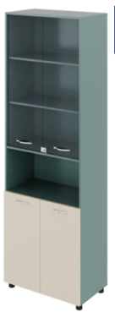 | Габаритні розміри:  Ширина — 702 мм  Глибина — 416 мм  Висота — 2228 мм  Конструкція та матеріали:  Корпус виготовлений із ламінованої ДСП товщиною 16 та 18 мм. Задня стінка — ламінована ДСП товщиною 18 мм у колір полиць. Полиці за дверцятами регулюються по висоті. Скляні фасади закриваються на замок. Знизу полиця закрита фасадами. Кількість закритих ніш: 5. Кількість відкритих ніш: 1. Кількість фасадів з  ЛДСП: 2. Кількість скляних фасадів: 2.  Колір фасадів: на вибір замовника.  Колір корпусу та полиць: на вибір замовника. | 2
  2 | Шафа відкрита з полицями та чотирма шухлядами  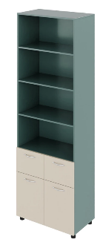 | Габаритні розміри:  Ширина — 702 мм  Глибина — 416 мм  Висота — 2228 мм  Конструкція та матеріали:  Корпус виготовлений із ламінованої ДСП товщиною 16 та 18 мм. Задня стінка — ламінована ДСП товщиною 18 мм у колір полиць. Полиці регулюються по висоті. Внизу шухляди на телескопічних направляючих. Кількість відкритих ніш: 4. Кількість шухляд: 4.  Колір фасадів: на вибір замовника.  Колір корпусу та полиць: на вибір замовника. | 1
  3 | Шафа для зберігання закритого типу  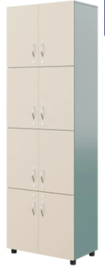 | Габаритні розміри:  Ширина — 702 мм  Глибина — 416 мм  Висота — 2228 мм  Конструкція та матеріали:  Корпус виготовлений із ламінованої ДСП товщиною 16 та 18 мм. Задня стінка — ламінована ДСП товщиною 18 мм у колір полиць. Всі фасади закриваються на замок. Кількість закритих ніш: 8.  Кількість фасадів з ЛДСП: 8.  Колір фасадів: на вибір замовника.  Колір корпусу та полиць: на вибір замовника. | 1
  4 | Стінка меблева  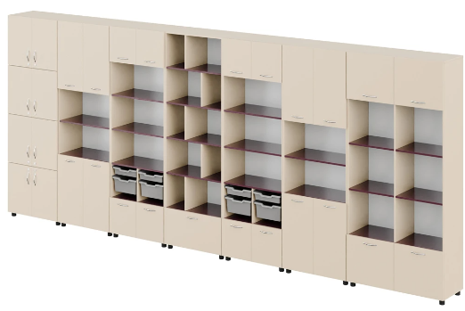 | Габаритні розміри:  5188х416х2224 мм  Стінка складається:  Шафа для зберігання закритого типу (1 шт) – 698х416х2224 мм. Корпус виготовлений із ламінованої ДСП товщиною 16 та 18 мм. Задня стінка — ламінована ДВП товщиною 3 мм білого кольору. Всі фасади закриваються на замок. Кількість закритих ніш: 8. Кількість фасадів з ЛДСП: 8.  Шафа чотиридверна з двома відкритими нішами (2 шт) – 698х416х2224 мм. Корпус виготовлений із ламінованої ДСП товщиною 16 та 18 мм. Задня стінка — ламінована ДВП товщиною 3 мм білого кольору. Полиці регулюються по висоті.  Кількість закритих ніш: 4. Кількість відкритих ніш: 2. Кількість фасадів з ЛДСП: 4.  Шафа багатофункціональна з лотками (2 шт) – 698х416х2224 мм. Корпус виготовлений із ламінованої ДСП товщиною 16 та 18 мм. Задня стінка — ламінована ДВП товщиною 3 мм білого кольору. Полиця регулюється по висоті. Кількість лотків розміром 310×370,5×75 мм (+/-5%): 2. Кількість лотків розміром 310×370,5×150 мм (+/-5%): 2. Кількість закритих ніш: 2. Кількість відкритих ніш: 3. Кількість фасадів з ЛДСП: 2. Кількість шухляд: 2.  Шафа з відкритими нішами та шухлядою (1 шт) – 698х416х2224 мм. Корпус виготовлений із ламінованої ДСП товщиною 16 та 18 мм. Задня стінка — ламінована ДВП товщиною 3 мм білого кольору. Знизу ящик на телескопічних направляючих. Кількість відкритих ніш: 10. Кількість ящиків: 1.  Шафа з комірками (1 шт) – 1000х416х2224 мм. Корпус виготовлений із ламінованої ДСП товщиною 16 та 18 мм. Задня стінка — ламінована ДВП товщиною 3 мм білого кольору. Відкриті полиці регулюються по висоті. Верхня та нижня ніші закриті фасадами. Кількість закритих ніш: 4. Кількість відкритих ніш: 6. Кількість фасадів з ЛДСП: 4.  Колір фасадів та корпусу: на вибір замовника.  Колір полиць: на вибір замовника. | 1
  5 | Шафа для зберігання закритого типу  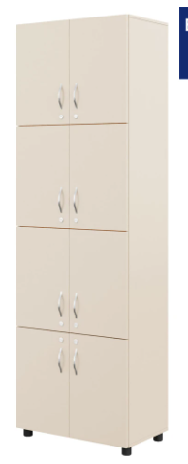 | Габаритні розміри:  Ширина — 698 мм  Глибина — 416 мм  Висота — 2224 мм  Конструкція та матеріали:  Корпус виготовлений із ламінованої ДСП товщиною 16 та 18 мм. Задня стінка — ламінована ДВП товщиною 3 мм білого кольору. Всі фасади закриваються на замок. Кількість закритих ніш: 8.  Кількість фасадів з ЛДСП: 8.  Колір фасадів та корпусу: на вибір замовника.  Колір полиць: на вибір замовника. | 1
  6 | Шафа з полицями та шухлядою  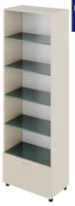 | Габаритні розміри:  Ширина — 698 мм  Глибина — 416 мм  Висота — 2224 мм  Конструкція та матеріали:  Корпус виготовлений із ламінованої ДСП товщиною 16 та 18 мм. Задня стінка — ламінована ДВП товщиною 3 мм білого кольору. Полиці регулюються по висоті. Знизу ящик на телескопічних направляючих. Кількість відкритих ніш: 5. Кількість ящиків: 1.  Колір фасадів та корпусу: на вибір замовника.  Колір полиць: на вибір замовника. | 1
Очікувана вартість предмета закупівлі: | 159 996,56 грн без ПДВ/ 191 995,87 грн з ПДВ
Обґрунтування очікуваної вартості предмета закупівлі: | Розмір очікуваної вартості предмету закупівлі визначений відповідно до розміру кошторисних призначень на 2026 рік та розрахований шляхом пошуку, збору та аналізу інформації про ціни отриманих цінових пропозицій

